**农村养老服务设施填报手册**

**操作手册（机构端）**

**（v1.0.2）**

**内蒙古自治区民政厅养老服务处**

**2023-7-31**

# 登录方式

1. 通过登录微信，搜索【12349智慧生活】公众号。

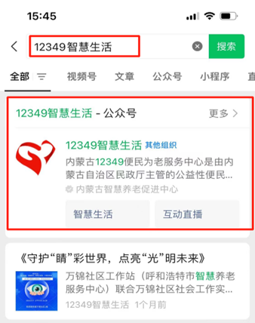

1. 点击【关于我们】——【农村养老调度】，进入填报系统。

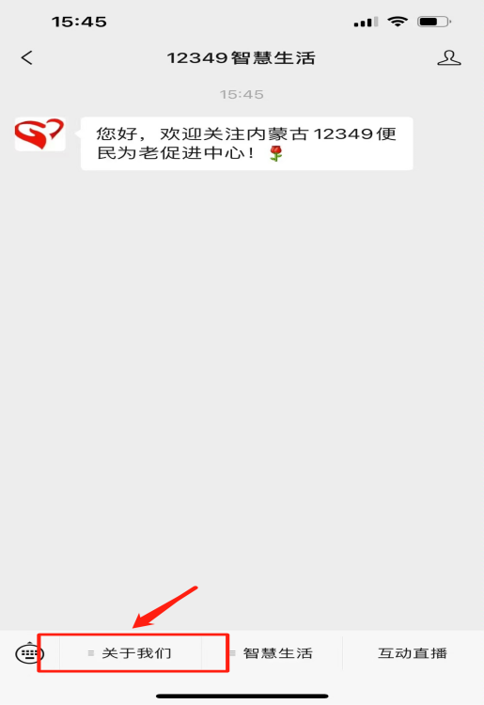 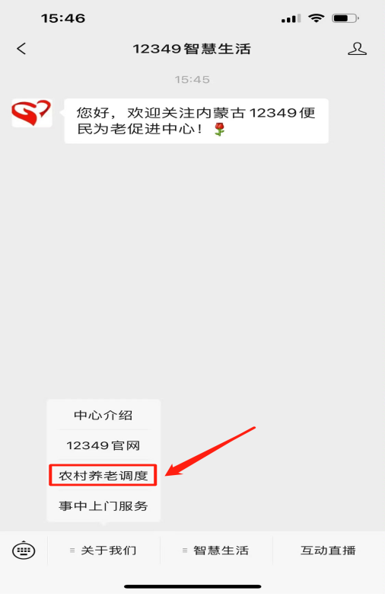

# 注册登录方式

1. 机构未注册帐号时，点击左下角“没有帐号，点击注册”按钮，进入注册界面。

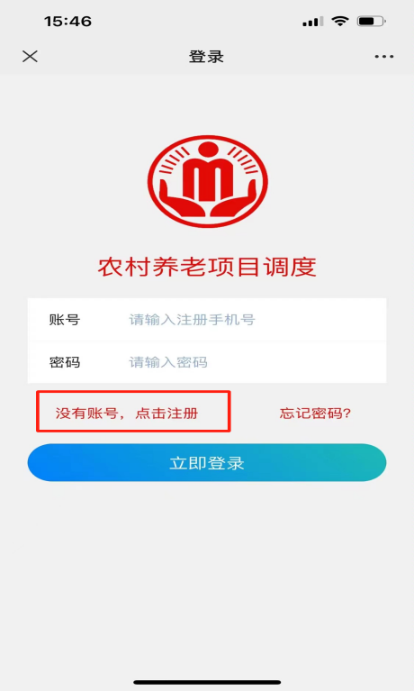

1. 机构工作人员注册时，需要填写如下信息：

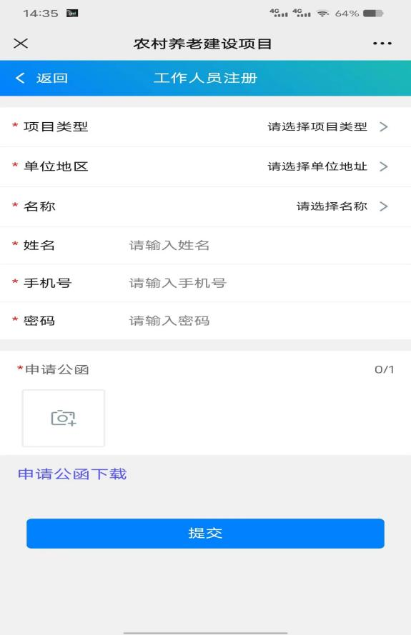

1. **项目类型：**按照所属类别分别选择幸福院拓展提升项目、乡镇区域养老服务中心、乡镇区域服务示范中心、村级养老服务站。
2. **单位区划：**按照机构所属区划，依次按照盟市——旗/县/区——乡镇/街道/苏木——社区/村/嘎查进行选择。
3. **名称：**通过选择区划后，自动筛选并显示所有机构名称，进行选择本机构名称。

**注:机构基础信息由各盟市民政局提供，如未查询到名称或需修改名称信息时，请联系所属民政局通过管理后台进行添加或修改，账号申请后由所属旗县区审核通过后方可登录，不审核会显示登陆失败：请联系管理员。**

1. **申请公函下载（模板）：**注册账号时，需下载并填写“农村养老建设项目——调度帐号申请/变更公函”，上传加盖本机构（或所属民政局）公章原件扫描公函。

# 填报方式

1、点击“项目调度列表”进入填报页面。

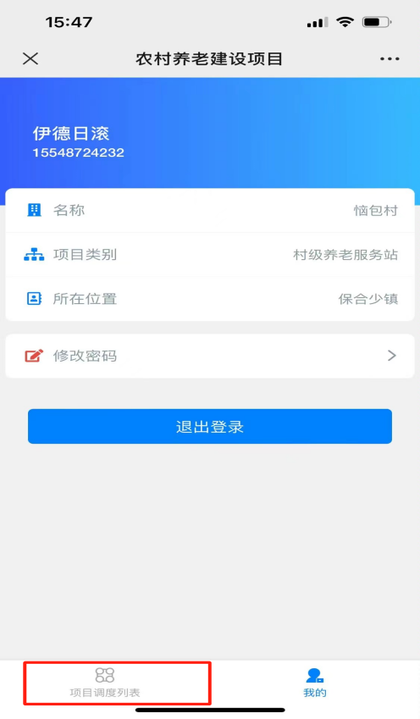

2、点击“新增”进行填报。

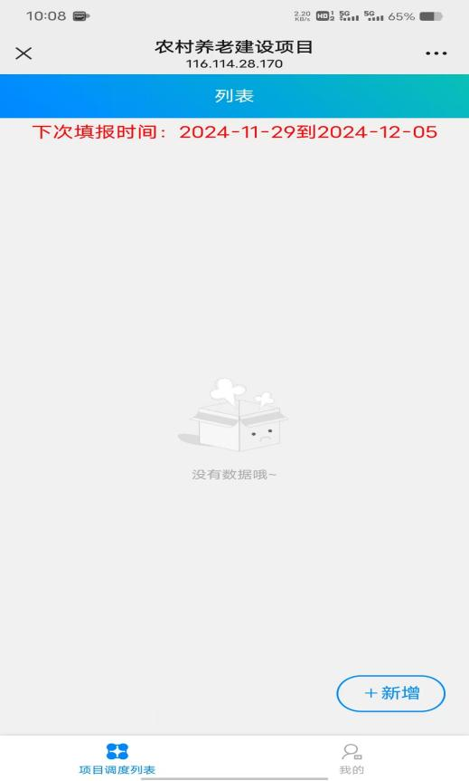

1. **建设进度照片：拍照上传一张全景和内部各功能室照片。**

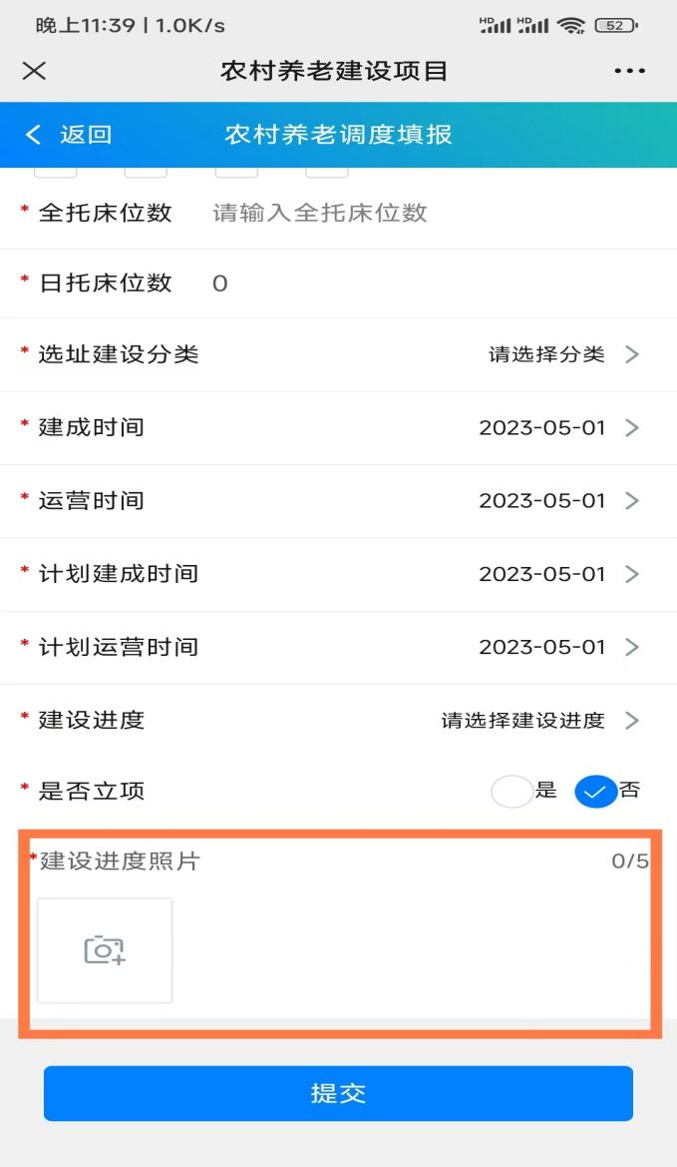

4、按照实际情况填报完成后，点击“提交”进行信息上报，注：养老服务站是否有全托服务全部默认为否，其他设施内可提供服务项目及可提供上服务种类可根据实际情况多选。

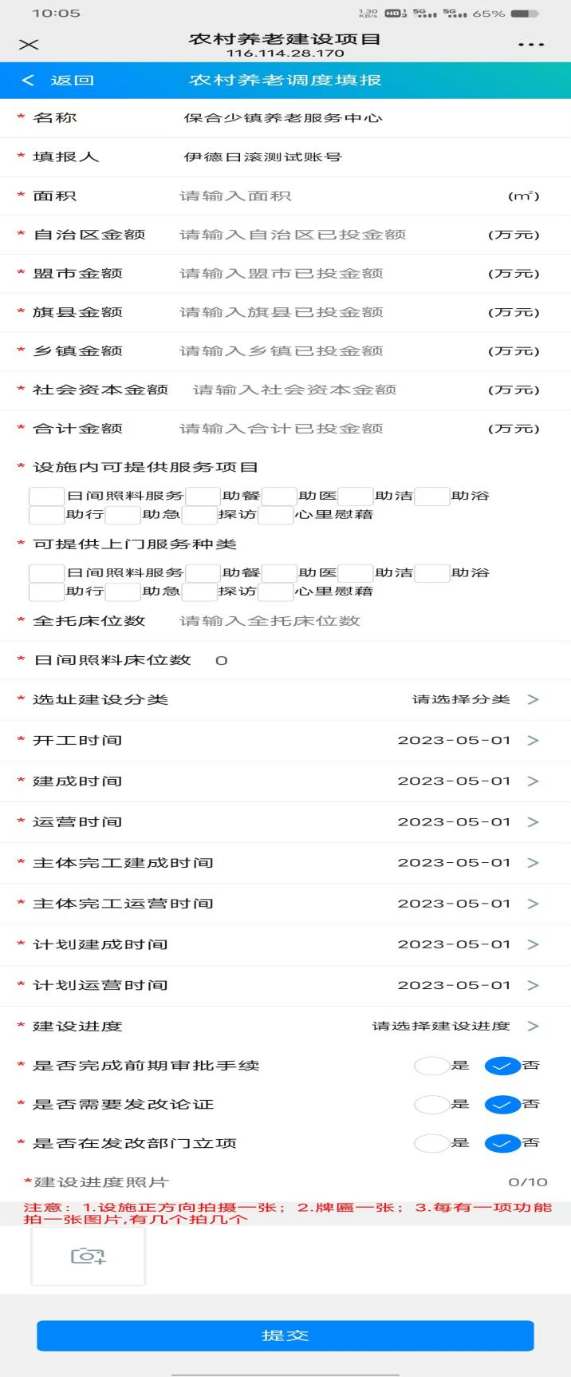

**附件:申请公函模板**

**农村养老建设项目——调度帐号申请/变更公函**

|  |  |  |
| --- | --- | --- |
| 申请主体（全称） |  | |
| 项目类别 | □幸福院拓展提升项目 □乡镇区域养老服务中心 □村级养老服务站项目 | |
| 申请服务类别 | **首次申请注册** | **变更申请注册** |
| 账号管理员姓名 |  |  |
| 手机号码（**系统帐号**） |  |  |
| 办公详细地址 |  |  |

申请主体同意授权委托指定人员 　　　　 （身份证号码： ）作为帐号管理工作人员，以申请主体名义不可撤销地申请农村养老建设项目的帐号申请调度服务，并授权其负责该帐号的内容维护及管理工作。

1．申请主体及初始申请注册主体同意：申请主体系统帐号在进行认证服务时，**若提交的主体信息与初始申请注册主体信息不一致，应当填写初始申请注册主体姓名并在本公函落款处签章确认，在系统帐号资质审核成功之后，申请主体系统帐号的使用权属于通过资质审核的申请主体**，该系统帐号自注册时其产生的一切权利义务均由该主体承担；

2．申请人承诺：注册帐号所提交的认证资料信息真实无误，并不可撤销地授权民政管理部门及其委托的第三方审核机构对提交的资料进行甄别核实。同时，系统帐号内容维护及管理遵守国家法律法规、政策及系统服务的相关规定。如违反上述承诺，责任自行承担；

3．申请主体清楚知悉并同意，本帐号申请认证服务仅对该帐号所提交的认证资料的真实性、合法性进行书面甄别核实，其功能、权限等均需遵守对应业务系统要求。

申请主体及首次申请注册主体对以上认证申请信息表填写信息及申请公函内容确认无异议。

|  |
| --- |
| 申请人签字：  申请单位（章）：  日期： 年 月 日 |

**注意：移动端申请农村养老建设项目调度帐号时，需上传加盖单位（或上级主管单位）公章原件扫描公函。**